**Возврат с доставки при перемещениях**

В случае возврата с доставки при перемещениях между складами ПИШ либо на склады ОХ, возврат с доставки делается через панель склада

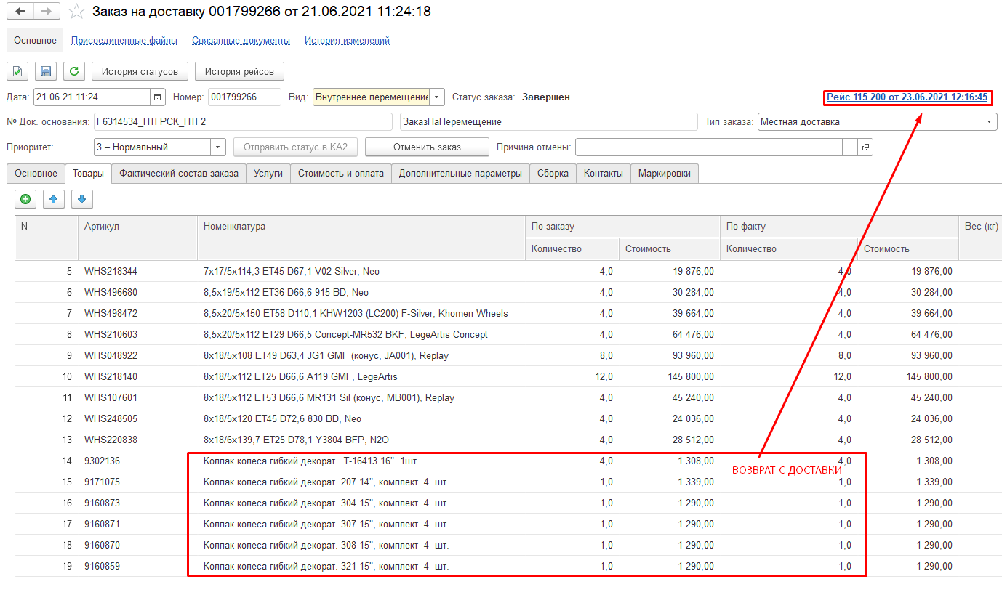

Открываем панель склада/возврат с доставки и создаем возврат

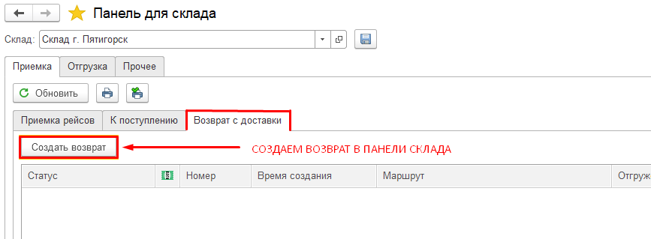

Из открывшегося списка рейсов выбираем рейс, по которому есть возврат с доставки

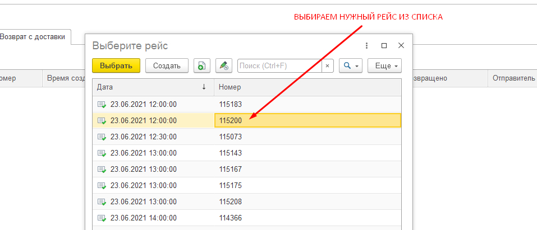

Для того, чтобы появилась возможность проставить товар к возврату, необходимо запустить процесс приемки

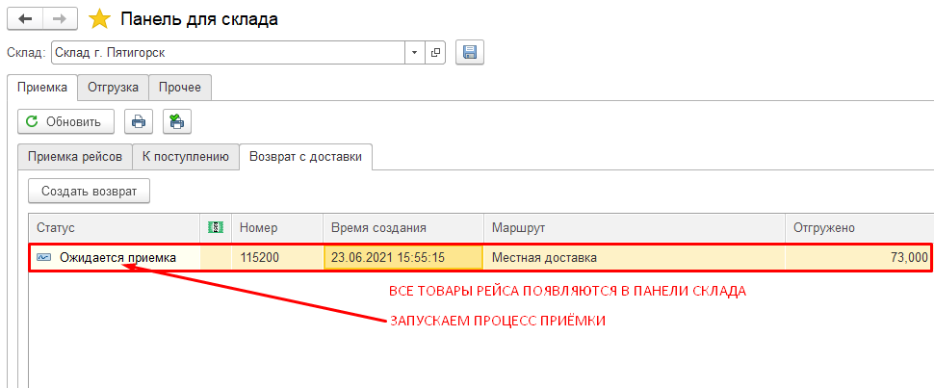

Проставляем возвращаемое количество и вносим корректировку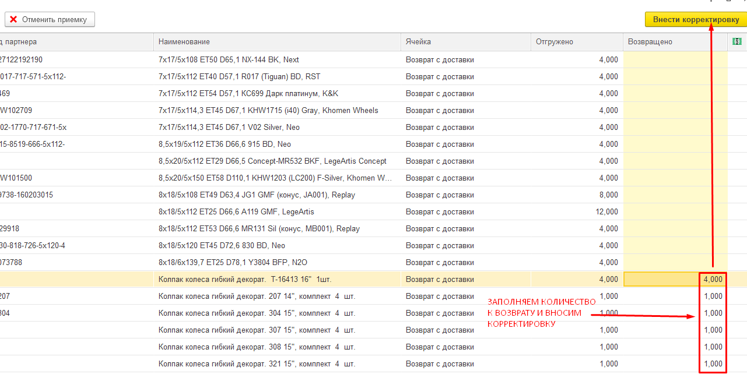

Для изменения первоначальных документов завершаем процесс приемки в панели склада

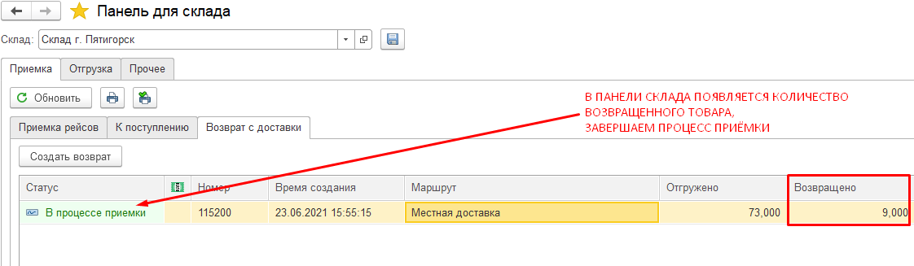

Автоматически формируется акт о расхождениях после перемещения

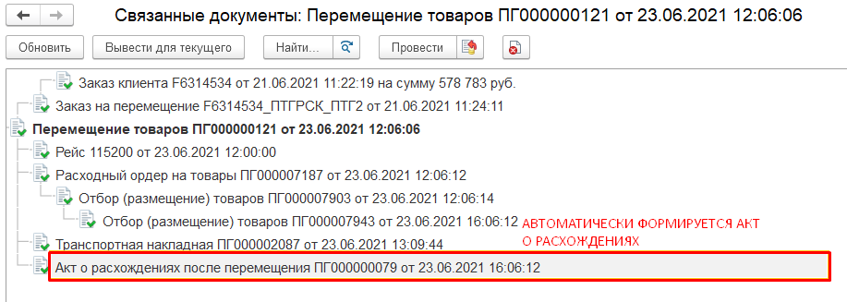

В акте уже отражен возврат с доставки, отработка тоже происходит автоматически

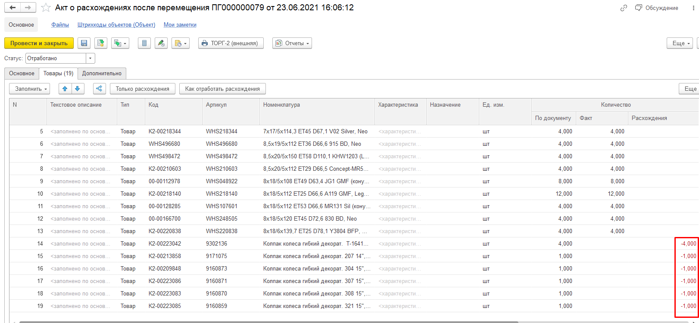

Если возвращенный товар не нужен, можно отменить новый заказ на перемещение в УТЛ, выполнить закрытие заказа на перемещение в КА2, отменив неотработанные строки, и закрыть основной заказ через кнопку «действия», выделив его в журнале заказов. **ВАЖНО: если получатель ОП ПИШ, то принимающее подразделение столкнется с предупреждением при приемке в панели склада, что акт о расхождениях уже принят. Чтобы завершить приемку, необходимо перевести Акт в статус «Отрабатывается» и завершить приемку, а затем снова вернуть акт в статус «Отработано».**